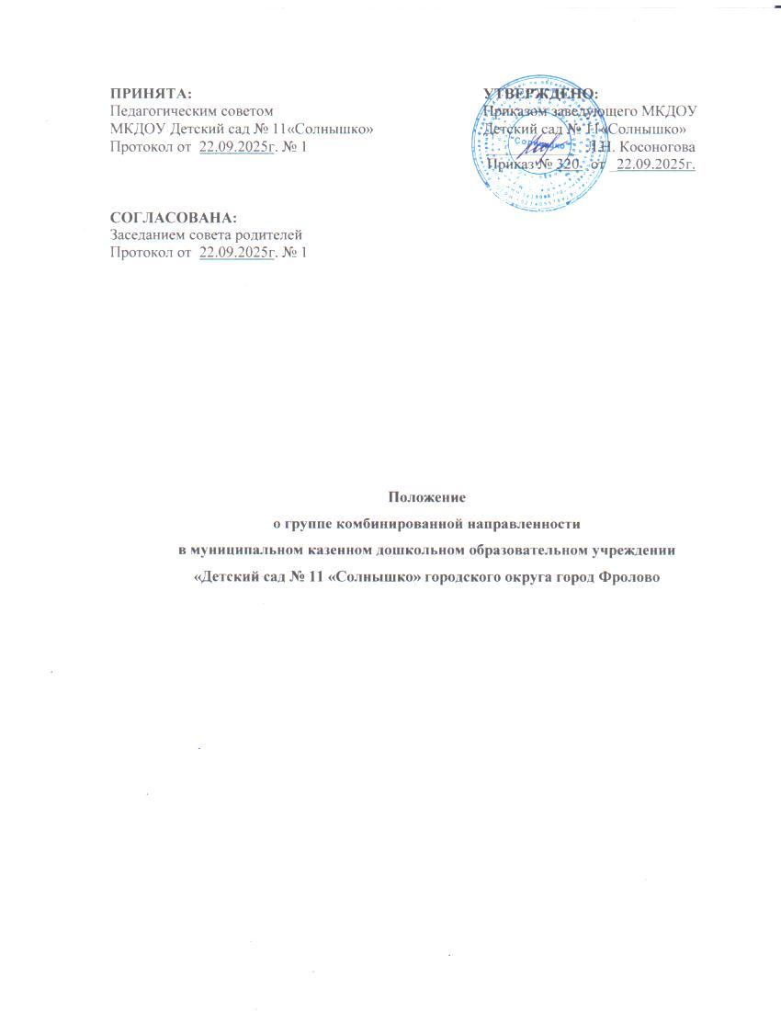

Общие положения
  - Положение регулирует деятельность группы комбинированной направленности в муниципальном казённом дошкольном образовательном
учреждении детский сад № 11 «Солнышко» городского округа город Фролово (далее ДОУ).
  - Группа комбинированной направленности является формой дифференциации специального образования, позволяющей решать задачи своевременной активной помощи детям – инвалидами и детям с ограниченными возможностями здоровья (далее ОВЗ).
  - В группе комбинированной направленности осуществляется совместное
образование здоровых детей, детей – инвалидов и детей с ограниченными возможностями здоровья.
  - Нормативными основаниями для деятельности комбинированной группы является:
    - Федеральный закон РФ от 29 декабря 2012 г. № 273-ФЗ «Об образовании в Российской Федерации» с изменениями и дополнениями;
    - Распоряжение Министерства просвещения РФ от 9 сентября 2019 г. № Р- 93 "Об утверждении примерного Положения о психолого-педагогическом консилиуме образовательной организации";
    - Приказом Минобрнауки от 31.07.2020 № 373 «Об утверждении Порядка организации и осуществления образовательной деятельности по основным
общеобразовательным программам – образовательным программам дошкольного образования»;
    - Приказ Министерства труда и социальной защиты Российской Федерации от 18 октября 2013г. № 544н «Об утверждении профессионального стандарта «Педагог
(педагогическая деятельность в сфере дошкольного, начального общего, основного общего, среднего общего образования) (воспитатель, учитель)»;
    - Приказ Министерства труда и социальной защиты Российской Федерации от 24 июля 2015г. № 514н «Об утверждении профессионального стандарта «Педагог – психолог (психолог в сфере образования)»;
    - Приказ Минобрнауки России от 9 ноября 2015 г. № 1309 «Об утверждении
Порядка обеспечения условий доступности для инвалидов объектов и предоставляемых услуг в сфере образования, а также оказания им при этом необходимой помощи»;
    - Приказ Минобрнауки России от 17 декабря 2013 г. № 1155 «Об утверждении
федерального государственного образовательного стандарта дошкольного образования»;
    - Приказ Минобрнауки России от 4 октября 2010 г. № 986 «Об утверждении федеральных требований к образовательным учреждениям в части минимальной
оснащенности учебного процесса и оборудования учебных помещений»;
    - СП 2.4.3648-20 «Санитарно-эпидемиологические требования к организациям воспитания и обучения, отдыха и оздоровления детей и молодежи», утвержденными постановлением главного санитарного врача от 28.09.2020 № 28;
    - Устав ДОУ;
    - Договор, заключенный между ДОУ и родителями (законными представителями).
  - Группа комбинированной направленности создается в целях реализации прав детей на получение общедоступного и бесплатного дошкольного образования по основной
образовательной программе дошкольного образования, адаптированной образовательной программе, (для детей со статусом ОВЗ и инвалидностью, в соответствии с
рекомендациями ТПМПК).
  - Основными задачами организации деятельности группы комбинированной направленности:
    - создание условий для инклюзивного образования детей с ограниченными возможностями здоровья;
    - реализация адаптированной основной образовательной программы

дошкольного образования с учетом характера нарушения в развитии детей с ограниченными возможностями здоровья в условиях инклюзивного образования;
    - осуществление ранней, полноценной социальной и образовательной интеграции детей с ограниченными возможностями здоровья в среду нормально развивающихся сверстников путем создания условий для разнообразного общения детей в дошкольном
образовательном учреждении;
    - интеллектуальное и личностное развитие детей, в том числе детей с ограниченными возможностями здоровья с учётом индивидуальных особенностей;
    - проведение коррекционно-педагогической, психологической работы с воспитанниками;
    - взаимодействие с семьями воспитанников для обеспечения полноценного развития детей;
    - оказание консультативной и методической помощи родителям (законным представителям) по вопросам воспитания, обучения и развития воспитанников.
  - Открытие и закрытие группы комбинированной направленности осуществляется на основании приказа заведующей ДОУ.
  - Срок действия данного Положения не ограничен. Положение действует до принятия нового.

Порядок комплектования в комбинированную группу
  - Зачисление детей – инвалидов, детей с ограниченными возможностями здоровья в группу комбинированной направленности осуществляется с согласия родителя (законного представителя) и по приказу заведующей ДОУ на основании заключения территориальной психолого-медико-педагогической комиссии (далее – ТПМПК) с рекомендациями о форме оказания коррекционной работы.
  - В группу комбинированной направленности наряду со здоровыми детьми направляются дети-инвалиды и дети с ограниченными возможностями здоровья.
  - Зачисление вновь прибывших детей в указанные группы производится только по заявлению родителей (законных представителей), оформляется приказом заведующей ДОУ с заключением родительского договора.
  - В группах комбинированной направленности предельная наполняемость устанавливается в соответствии с СП 2.4.3648-20. В группу комбинированной направленности могут включаться как дети одного возраста, так и дети разных возрастов.
  - Состав группы может быть постоянным в течение года или прием детей в нее может проводиться в течение всего года по направлению ТПМПК либо медицинской комиссии и при наличии свободных мест.
  - Дети, не имеющие статуса «дети – инвалиды» или «дети с ограниченными возможностями здоровья» принимаются в группу комбинированной направленности по правилам комплектования общеразвивающих групп.
  - Длительность пребывания в группе комбинированной направленности ребенка с ОВЗ определяется ТПМПК, согласно основного диагноза ребенка.

Организация деятельности комбинированной группы
  - Комбинированная группа функционируют 5 дней в неделю с 12- часовым ежедневным пребыванием детей.
  - Коррекционно-педагогическую помощь детям – инвалидам и детям с ОВЗ оказывают воспитатели группы, педагог-психолог, учитель – логопед, и другие специалисты через фронтальные, подгрупповые и индивидуальные формы работы с учётом психофизических особенностей ребёнка.
  - Коррекционно-педагогическая помощь детям – инвалидам и детям с ОВЗ осуществляется в соответствие с рекомендациями заключения ТПМПК.
  - Медицинское обеспечение в комбинированной группе осуществляют медицинские работники, которые отвечают за охрану здоровья воспитанников и укрепление их психофизического состояния, диспансеризацию, проведение оздоровительных и профилактических мероприятий, контролируют соблюдение санитарно-гигиенического и противоэпидемического режима, организацию физического воспитания, закаливания, питания.

4.Образовательный процесс в группе комбинированной направленности
4.1 Образовательный процесс организуется в соответствии с основной образовательной программой дошкольного образования ДОУ, адаптированной основной образовательной программой ДОУ с учетом особенностей психофизического развития и возможностей детей с ОВЗ и (или) инвалидностью (при необходимости)
4.2 Основная образовательная программа дошкольного образования ДОУ определяет содержание и организацию образовательного процесса для нормально развивающихся детей и детей с ОВЗ в условиях инклюзивного образования и направлена на формирование общей культуры, развитие физических, интеллектуальных и личностных качеств, формирование предпосылок учебной деятельности, обеспечивающих социальную успешность, сохранение и укрепление здоровья детей дошкольного возраста, коррекцию недостатков в физическом и (или) психическом развитии детей.
4.3 Образовательный процесс в группе комбинированной направленности включает гибкое содержание и педагогические технологии, обеспечивающие индивидуальное, личностно ориентированное развитие здоровых детей, детей с ОВЗ и (или) инвалидностью и выполнение федерального государственного образовательного стандарта дошкольного образования.
4.4 Организация воспитательной работы предусматривает создание условий для развития различных видов деятельности с учётом состояния здоровья детей.
4.5 Организация образовательной деятельности в комбинированной группе регламентируется основной образовательной программой, Адаптированной образовательной программой (при необходимости), учебным планом, расписанием регламентированной образовательной деятельности, перспективными тематическими планами, режимом дня, утверждёнными приказом заведующей.
4.6 Организационными формами работы комбинированной группы являются фронтальные, подгрупповые и индивидуальные занятия с воспитанниками.
4.7 В конце каждого учебного года при повторном обследовании воспитанников с ОВЗ и (или) инвалидностью на ТПМПК, даются рекомендации о дальнейших формах обучения каждого ребенка с ОВЗ и (или) инвалидностью.

5. Организация деятельности педагогического персонала и руководство группой комбинированной направленности
5.1 Старший воспитатель осуществляет методическое сопровождение, систематический контроль и несет персональную ответственность за правильную организацию в группе комбинированной направленности образовательного процесса и проведение всего комплекса мероприятий, направленных на коррекцию отклонений в развитии детей, повышение квалификации педагогов, проводит анализ эффективности работы в данной группе.
5.2 Деятельность воспитателей. Особенностями организации работы воспитателя группы комбинированной направленности являются: анализ состояния игровой, изобразительной, конструктивной, трудовой деятельности и состояние навыков
самообслуживания, проведение с детьми занятий, развитие мелкой моторики воспитанников во время конструирования, рисования, лепки и аппликации, общей моторику – во время прогулок; закрепление речевых навыков во время режимных моментах, при выполнении
заданий учителя–логопеда.
Деятельность воспитателя направлена на всестороннее изучение индивидуальных особенностей детей: сбор данных о развитии ребенка, изучает особенности жизни и воспитания ребенка в семье, обследует состояние познавательной, речевой деятельности, эмоционально–волевой сферы, игровой деятельности, состояние психических процессов: памяти, внимания, восприятия, мышления, воображения. По итогам обследования определяет уровень сформированности основных показателей развития каждого ребенка, руководит разработкой индивидуального образовательного маршрута развития.
5.3
5.4. Деятельность педагога-психолога направлена на коррекцию нарушений
эмоционально– волевой и познавательной сферы.

5.5. Деятельность музыкального руководителя направлена на развитие
музыкальных способностей, эмоциональной сферы и творческой деятельности
воспитанников.

6.Права и обязанности участников образовательного процесса
6.1 Участниками образовательного процесса группы комбинированной направленности являются дети, их родители (законные представители), педагогические работники.
6.2 При приеме детей в группу комбинированной направленности заведующая ДОУ обязана ознакомить родителей (законных представителей) с Уставом, лицензией на право ведения образовательной деятельности, и другими документами, регламентирующими организацию образовательного процесса.
6.3 Взаимоотношения между ДОУ и родителями (законными представителями) регулируются договором, включающим в себя взаимные права, обязанности и ответственность сторон, возникающие в процессе воспитания, обучения, развития, присмотра, ухода и оздоровления детей, длительность пребывания ребенка в группе комбинированной направленности, а также расчет размера платы, взимаемой с родителе(законных представителей) за содержание ребенка в группе комбинированной направленности ДОУ.
6.4 Права педагогических работников и меры их социальной поддержки определяются законодательством Российской Федерации, уставом и трудовым договором.
6.5 Педагогические работники обязаны:
    - реализовать основную образовательную программу дошкольного образования и АООП с учетом особенностей диагноза ребенка;
    - знать особенности режима и организации дошкольного образования;
    - не допускать перегрузки воспитанников.
6.6 Педагогические работники имеют право на:
    - развитие и поддержку своей профессиональной квалификации;
    - свободу выбора и использования методик обучения и воспитания, дидактических пособий и материалов;
    - аттестацию в соответствии с Порядком аттестации педагогических
работников государственных и муниципальных образовательных учреждений.
    - участие в управлении дошкольным образовательным учреждением в порядке, определяемом уставом;
    - защиту своей профессиональной чести, достоинства и деловой репутации.
6.7 Педагогические работники несут ответственность за:
    - качественное и своевременное выполнение всех закрепленных за ними основных функций и задач;
    - систематизацию и обеспечение сохранности документации;
    - полноту, достоверность и своевременность предоставляемой информации;
    - конфиденциальность информации и документов в соответствии с установленными правилами;
    - правильность разработки и осуществления мероприятий, направленных на решение конкретных вопросов деятельности;
    - соблюдение установленных правил внутреннего трудового распорядка, правил техники безопасности, трудовой дисциплины и др.
6.8 Воспитанники имеют право:
    - на получение бесплатного дошкольного образования в соответствии с федеральными государственными образовательными стандартами;
    - на обучение по основной и адаптированной программе дошкольного образования;
    - охрану жизни и здоровья;
- защиту от всех форм физического и психического насилия;
    - удовлетворение потребности в эмоционально-личностном общении;
    - удовлетворение физиологических потребностей (в питании, сне, отдыхе и др.) в соответствии с его возрастом и индивидуальными особенностями развития;
    - развитие творческих особенностей и интересов, на получение оздоровительных мероприятий.
6.9. Родители (законные представители) имеют право:
    - защищать законные права и интересы детей;
    - участвовать в управлении ДОУ в соответствии с Уставом;
    - требовать предоставления воспитаннику присмотра, ухода, охраны и укрепления его здоровья, воспитания и обучения на условиях, предусмотренных договором между ДОУ и родителями (законными представителями); также - на льготы и компенсации родительской оплаты за присмотр и уход за ребёнком в соответствие с действующим законодательством РФ;
    - обращаться для разрешения конфликтных ситуаций в администрацию ДОУ.
6.10. Обязанности родителей (законных представителей) закрепляются в договоре, заключенном между ДОУ и родителями (законными представителями).
6.11. Обязанности Администрация ДОУ закрепляются в договоре, заключенном между ДОУ и родителями (законными представителями).

7. Заключительные положения
7.1 Настоящее положение подлежит согласованию с педагогическим советом.
7.2 В настоящее положение могут быть внесены изменения и дополнения.
7.3 Изменения и дополнения вносятся на основе решения педагогического совета.

